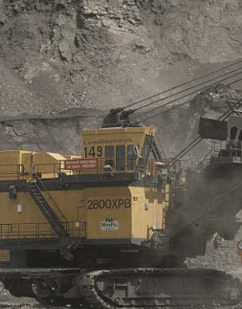
7 рЕДУКТОРНОЕ МАсло
ЛУКОЙЛ СТИЛО
НОВЫЙ ПРОДУКТ
ISO 68, 100, 150, 220, 320, 460, 680
Серия высококачественных масел для индустриальных трансмиссий и подшипников
ЛУКОЙЛ СТИЛО - высококачественное масло для тяжело нагруженных промышленных передач.
Масла серии ЛУКОЙЛ СТИЛО обладают повышенными эксплуатационными свойствами благодаря тщательно подобранному составу на основе высоко-индексных базовых масел в сочетании с композицией специальных серо- и фосфорсодержащих присадок. Оптимальное соотношение противозадирных свойств и антифрикционных характеристик позволяет успешно использовать масла серии ЛУКОЙЛ СТИЛО в различных узлах и агрегатах промышленного оборудования.

Область применения:
Масла ЛУКОЙЛ СТИЛО рекомендуются для смазывания промышленных трансмиссий и механизмов со стальными шестернями, требующих применения масел с противозадирными свойствами, - подшипников, зубчатых, червячных и винтовых передач различного промышленного оборудования, а также для использования в циркуляционных системах и системах смазывания масляным туманом и разбрызгиванием.
Одобрено: FLENDER
Соответствует требованиям: DIN 51517 P.III, AGMA 9005-EO2 (EP), AIST 224, SEB 181226, David Brown

Типичные физико-химические характеристики:
ПАРАМЕТР | ЛУКОЙЛ СТИЛО 68 | ЛУКОЙЛ СТИЛО 100 | ЛУКОЙЛ СТИЛО 150 | ЛУКОЙЛ СТИЛО 220 | ЛУКОЙЛ СТИЛО 320 | ЛУКОЙЛ СТИЛО 460 | ЛУКОЙЛ СТИЛО 680
Вязкость кинематическая при 40 С, мм2/с | 68 | 96,18 | 145,21 | 207,04 | 330,49 | 424,82 | 680
Индекс вязкости , min | 90 | 94 | 92 | 92 | 93 | 92 | 90
Температура вспышки в открытом тигле, С, min | 210 | 220 | 220 | 220 | 230 | 260 | 270
Температура застывания, С, max | -15 | -15 | -15 | -15 | -15 | -9 | -9

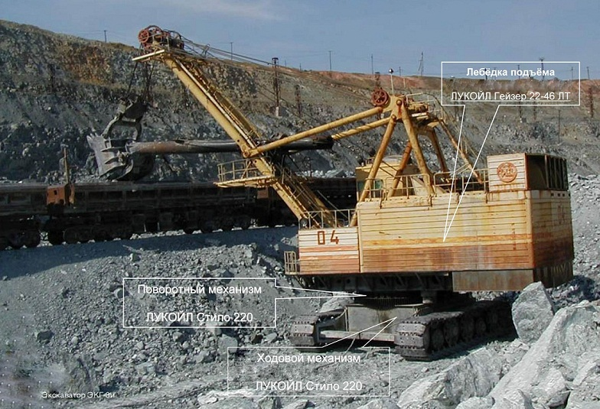
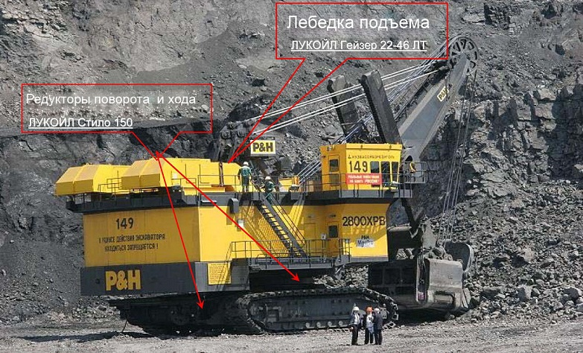

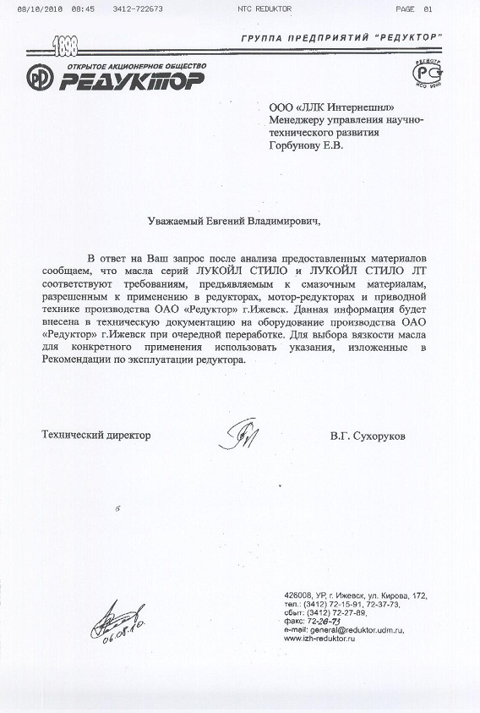
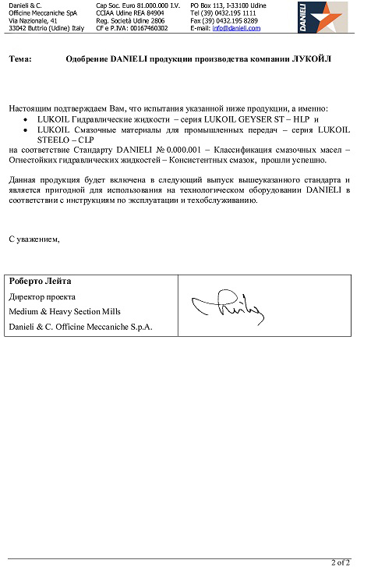
Одобрение DANIELI Одобрение ОАО "Редуктор"

